Игровая досуговая программа «Один день из жизни солдата»
Цель:
Пробуждать и воспитывать чувство патриотизма, любви и уважения к своей Родине.
Задачи:
- Осознание значимости для юношей готовности к защите Родины
- Пробуждение интереса, позитивного отношения к службе в армии.
- Воспитание товарищеской взаимопомощи

Оборудование:
- На сцене – табло со скрытой фразой: « есть такая профессия – Родину защищать»
- Канат
- Каша
- Противогазы
- Воздушные шары
- Эмблемы ( сапер, минер)
- Бумага, карандаши, мелки
Ход программы.
1.Звучит песня « Я служу России»

2. 23 февраля - День Российской Армии!
Вверх орудия палят, всех салютом балуют.
Шлют они от всей страны благодарность воинам,
Что живём мы без войны, мирно и спокойно.
Отец мой в армии служил. У дедушки - награды.
Вот и я давно решил, что пойду в солдаты!
Знаю, надо подрасти... Нужно стать взрослее...
Но ведь я себя вести по-мужски умею!
Защищаю во дворе маленьких и слабых.
И справляют в феврале День Армейской славы.
Я сумел бы выполнять, как солдат, задания.
Попрошу меня принять в армию заранее!
3.(Приказ)
Звучит приказ о призыве юношей 5-11классов на один день в армию.
Указ президента Российской Федерации
«О призыве в феврале 2011г. Граждан Российской Федерации на военную службу»

Руководствуясь федеральными законами от 01 октября 2010г.№ 53-Ф3 « О воинской обязанности и воинской службе», постановляю:
1.Министерству обороны РФ осуществить18 февраля досрочный призыв граждан Российской Федерации, а именно учащихся Селихинского сельского поселения.
2.Классным руководителям Селихинской средней школы обеспечить явку на призывной пункт следующих граждан Российской Федерации( согласно списку)
3. Настоящий приказ вступает в силу 18 февраля в 18.00.
Москва Кремль Президент Российской Федерации Д.А.Медведев
17февраля 2011
4.Выходит ведущая, в форме прапорщицы, под музыку «Аты-баты, вы теперь солдаты»
- Новобранцам (перечисляет фамилии) встать в строй.
Равняйсь! Смирно!
- На минеров и саперов рассчитайсь.(вручаются эмблемы)

5. (Подъем)
Звучит армейская побудка.
Рота подъем. По одному бойцу от команды выйти из строя.
- Пока горит спичка, надеть армейскую форму.
Победитель получает право открыть первое слово на табло.

6.(Зарядка)
После подъема в армии все выходят на зарядку. Саперы, минеры на утреннюю зарядку стройся.
- Докажите, что у вас есть силушка богатырская. Ваша задача перетянуть канат у соперника.
Победителю предоставляется право открыть второе слово на табло.

7. (Завтрак)
Пусть Мир спит спокойно, на страже всегда
Стоят молодые солдаты.
Стучите, сердца; полыхает звезда.
Не падайте духом, ребята!
- В армии необходимо не только быстро одеваться, но и быстро есть. Роты слушай боевую задачу. Каждый из участников должен съесть свой завтрак, как можно быстрее и аккуратней.(1 ест кашу, 2- хлеб,3 масло, 4 – яйцо, 5- сосиску, 6- сыр, 7 – печенье, 8- чай.)После того как вы тщательно разжевали и проглотили пищу, доложить. «Прием пищи окончен».
-Роты к приему пищи приступить.
-Победителю предоставляется право открыть третье слово на табло.

8. (Стрельбы)
В день защитника Отечества –
Будем чествовать мужчин.
Защищая человечество,
Все отважны, как один,
- От того как метко боец стреляет, зависит многое. И следующее задание – меткий бросок. Каждый участник команды бросает в корзину по одному мячу. За каждое попадание 1б.
- Командам к стрельбам приступить.
Победителю предоставляется право открыть четвертое слово на табло.
9.(Ученья)
(звучит тревога).
- Сейчас для вас серьезное испытание, начинаются учения. Ваша задача разминировать поле в особо опасных условиях газовой атаки. Каждая команда разбивается на пары, один из пары надевает противогаз, второй – респиратор. Участник в противогазе ложится и может передвигаться только на руках, ноги держит напарник. Напарник направляет его к «минам» - воздушным шарам, только своего цвета. Обнаружив «мину», лежащий участник должен раздавить ее грудью. Каждая пара должна обезвредить по 2 «мины», вернуться на исходную позицию, передать противогаз и респиратор другой паре из своей команды и т.д. Болельщики своими голосами могут помогать своим командам.
Роты к ученьям приступить.
Победителю предоставляется право открыть пятое слово на табло.
Наше табло открылось. Предлагаю всем дружно произнести крылатую фразу: « Есть такая профессия – Родину Защищать»

Нас защищает гордость России –
Вооруженные крепкие силы!
Праздник сегодня! Поздравить нам нужно
Всех кто причастен к армии Русской.
10. ( Свободное время солдата, письмо домой)
-Бойцы, благодарю вас за службу, вы с честью выдержали дневную нагрузку.
У вас есть пять минут свободного времени. За эти 5 минут каждая команда должна написать письмо домой, но не словами, а рисунками. Не меньше 5 рисунков. Ваше письмо должны расшифровать болельщики.
Приступить к написанию письма.
- пока новобранцы пишут письма, проводим конкурс «На лучшую группу поддержки».
Каждая группа поддержки по очереди, выступают со своими плакатами и кричалками.

Будущим защитникам
Сегодняшний день
Постарайся запомнить
И в сердце его сохрани.
Ты сильный, ты смелый,
И враг вероломный
Боится к тебе подойти.
И есть еще в жизни
Большие дела,
Куда тебя честь
За собой не звала,
Ты смело ступай,
Наготове копье!
Борись за любимых,
За счастье свое!
11.Подведение итогов.
Пока жюри подводит итоги, для вас поет вокальная группа с композицией «Будущий солдат».
- Вот и закончился наш праздник. Все участники команд показали свою смелость, ловкость, силу. Быть защитником Отечества – это, значит, быть сильным, ловким. Готовьте себя. Занимайтесь спортом, вырабатывайте мужество, стойкость.
Звучит песня группы «Любе» «Домой».
МОУ СОШ Селихинского сельского поселения

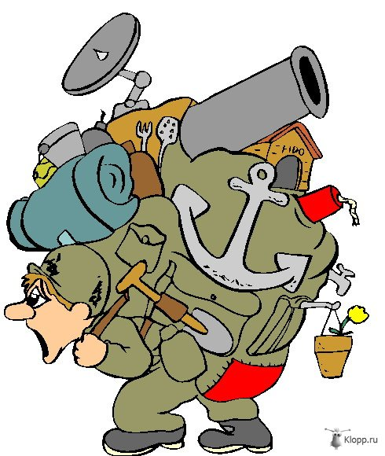

2011 год

